**交易大赛-C端**

**需求背景**

交易大赛支持B端创建一个自己的链上活动页面，C端可以通过活动页面进行链上交互，获取奖励。

活动的基本规则是，用户swap指定币种，在活动结束后根据trading volume比例来瓜分奖池。

**需求详情**

1. **C端页面**

**活动规则**

1. 一次交易大赛，可以有1个或者多个奖池，取决于项目方的设置
2. 如果包括多个奖池，则可以有1个或0个Basic Pool，1个或多个指定Pool
3. Basic Pool可以允许三种设置
4. 统计买入多种代币的交易量，需要列出来每一个代币
5. 统计任意交易，但是排除特定币对（比如稳定币对）
6. 统计任意交易
7. 指定pool只能指定统计买入某一个代币的交易量，pool的名字就用代币的名字，比如指定交易ENA，就叫ENA Pool
8. 指定pool有一个独立的Leaderboard
9. 瓜分奖池逻辑有3种
10. 排行榜前xx名，按交易量瓜分奖池（前xx名要分光奖池）
11. 交易量>=xxx USD，按交易量瓜分奖池（要分光奖池）
12. 无门槛，按交易量瓜分奖池
13. 如果用户交易一笔，条件满足的情况下，可以同时计入Basic Pool和指定Pool

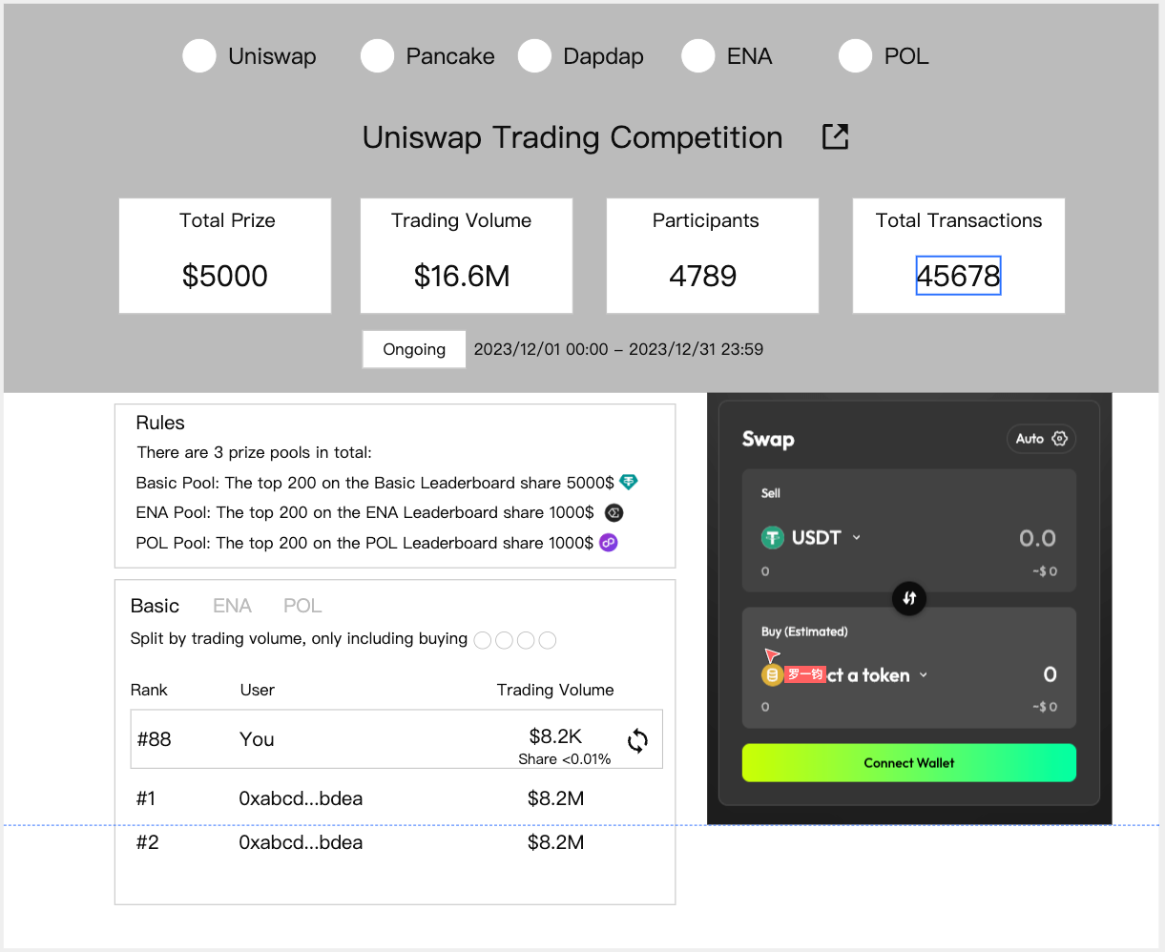

**页面布局**

该页面是一个Dex举办交易大赛的活动页面

页面上需要包括以下内容

1. 活动基本信息
2. Banner图
3. 标题
4. 分享按钮，复用quest这里的逻辑

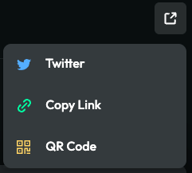

1. 持续时间
2. 当前状态：Draft、Upcoming、Ongoing、Ended
3. 主办项目列表
4. 点击项目方的logo，可以跳转到项目方链接（这个由B端配置，如果不配置就没有跳转）
5. 活动数据
6. Total Prize：总奖池
7. Trading Volume：总交易量
8. Participants：参与钱包数
9. Total Transactions：总交易笔数
10. 奖励发放规则
11. 列出所有奖池的规则和奖励金额，以下是例子
12. Basic Pool: The top 200 on the Basic Leaderboard share 5000$ （这里的金额是USD等值金额）
13. ENA Pool: The users on the ENA Leaderboard with volume >= 200$ share 2000$
14. POL Pool: The users on the POL Leaderboard share 2000$
15. Leaderboard
16. 如果有多个leaderboard，tab可以切换
17. tab下面，展示当前leaderboard支持的币种
18. Basic包括以下情况
19. Split by trading volume, only including buying xxxx代币列表（鼠标悬浮在每个代币logo上面，展示代币的name和address，用户鼠标移动上去可以复制address）
20. Split by trading volume, excluding same underlying asset（这个分支是排除了稳定币和weth这种币对的情况）
21. Split by trading volume, including any token
22. 指定pool：Split by trading volume, only including buying xxx
23. 展示自己的名次、交易量、交易占比
24. 如果占比小于0.01%，则显示<0.01%，如果大于等于0.01%，则显示具体占比，保留两位小数
25. 展示前50名的用户
26. 如果该奖池选择的是top 200瓜分，则在排行榜最下面展示第200名用户的volume，来帮助用户决策
27. 如果全部参与用户<200人，不展示最后一行
28. 只要选择的是top xxx瓜分，并且xxx>50，都按照这个逻辑处理

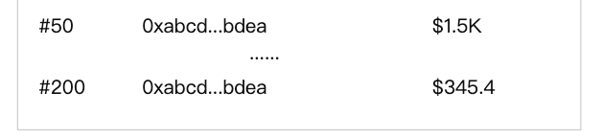

1. 地址
2. 交易量
3. Swap交互区域
4. 如果活动设置了只限定部分币种，Swap to的代币列表打开，优先展示一个Eligible Token区域，列出来所有纳入统计的币种

1.1 **C端页面-单Leaderboard状态**

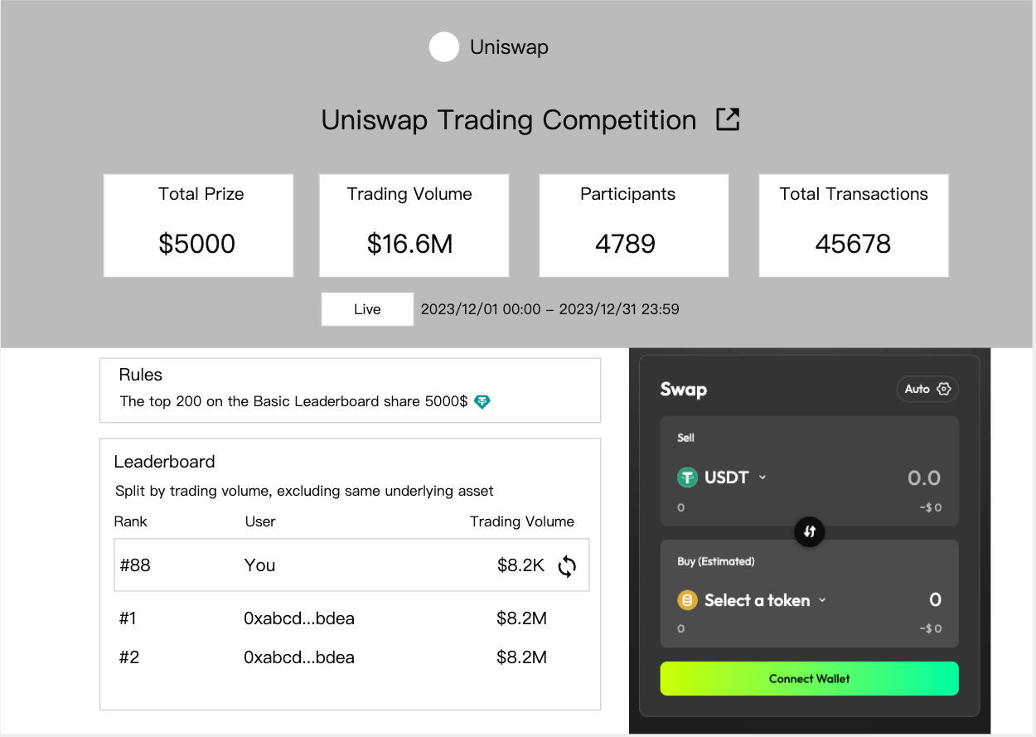

1.2 **获奖状态**

活动结束，用户已登录，且用户获奖

展示所有获得的代币数量

点击Check Reward，跳转Assets页面

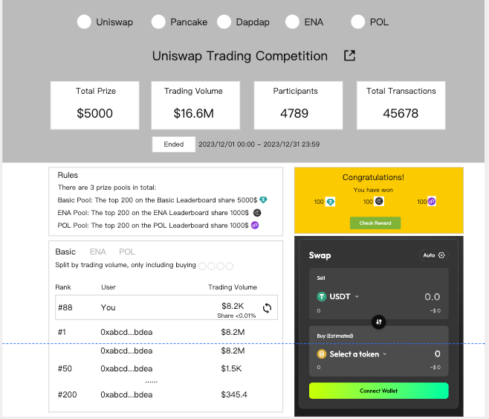

1.3 **未获奖状态**

活动结束，用户已登录，且用户未获奖

用户点击check another account，触发登录弹窗，如果用户登录了新账号，则切换到新账号的状态

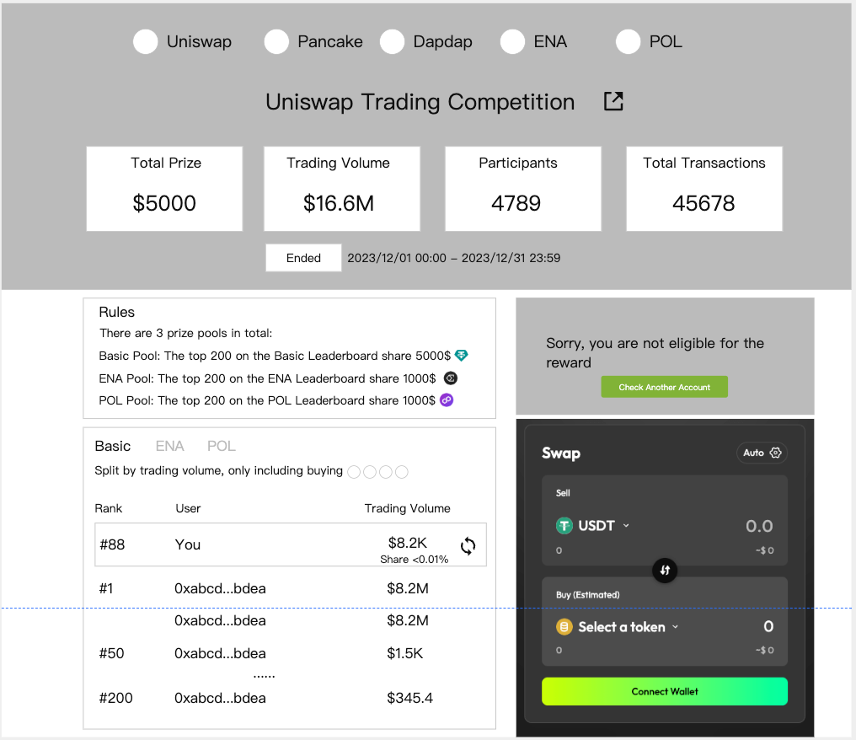

1.4 **未登录状态**

活动结束，且用户未登录

点击Connect，触发登录弹窗

